# Paratext 9.1 Résumés de vidéos

## PT 9.1.01 Navigation.fr

Les fenêtres flottantes permettent à un utilisateur d'avoir des projets, ressources ou outils s'ouvrent dans des fenêtres séparées et même les déplacés sur des moniteurs séparés.

Dans Paratext 9.1, les fonctions de navigation ont été ajoutées aux fenêtres flottantes afin que vous puissiez naviguer vers d'autres passages. Par exemple,

* (Les fenêtres flottantes)
* Aperçu rapide
* L'outil Tâches et avancement
* n'importe quel des outils qui vous permettent de définir un filtre pour le livre en cours.   
  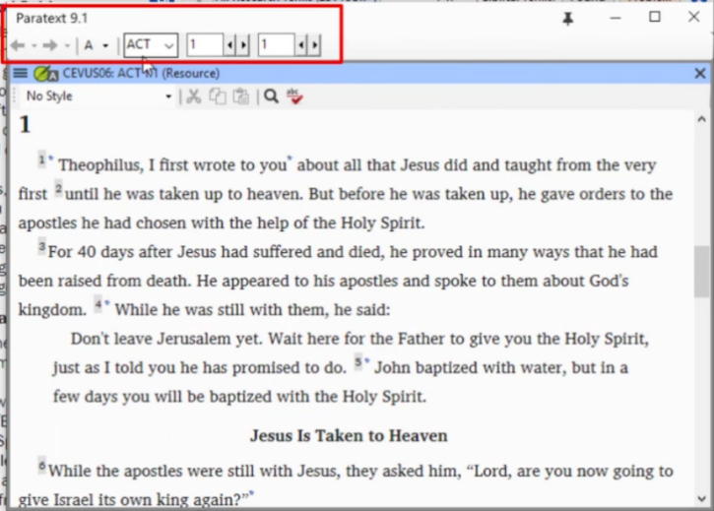

## PT 9.1.02 Définir les priorités

Une autre nouvelle fonctionnalité dans Paratext 9.1 est la possibilité de définir et d'utiliser des groupes de priorité. Les groupes de priorité sont un moyen de faire savoir à Paratext l'ordre dans lequel les livres ou les chapitres doivent être travaillés.

### Utilisation d’un ensemble présélectionné

* Ouvrez le menu de **projet**,
* Puis choisissez Paramètres du projet
* Cliquez sur **Define priorities** (Définir les priorités).

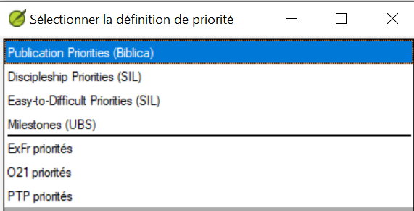

* Choisissez l'un des définitions disponibles
* Cliquez sur **OK**

### Établir des priorités

* Ouvrez le menu de projet, puis choisissez **Paramètres du projet**
* Cliquez sur **Définir les priorités**.
* Sélectionnez les livres, puis cliquez sur l’icône de flèche droite
* Cliquez sur les trois points, choisissez **Édition**

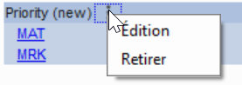

* Renommez le groupe (p.e. Évangiles)
* Pour définir des chapitres spécifiques,
* Cliquez sur le lien vers le nom du livre
* Choisissez les chapitres désirés

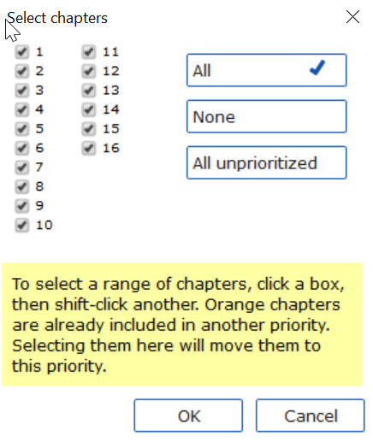

* Cliquez sur OK

Si vous ajoutez ensuite un livre dont les chapitres sont déjà définis, il n'ajoutera que les chapitres restants.

Vous pourriez réorganiser les livres en cliquant sur un livre et le déplacer vers le haut ou vers le bas.

### Utiliser les priorités

Une fois que vous avez créé les priorités, elles peuvent être utilisées partout où vous choisirez normalement des livres. Par exemple,

* Le dialogue de **Rechercher**/Remplacer (Ctrl+F)
* Cliquer sur **Sélectionner**
* Sélectionnez l'onglet **Priorité**.

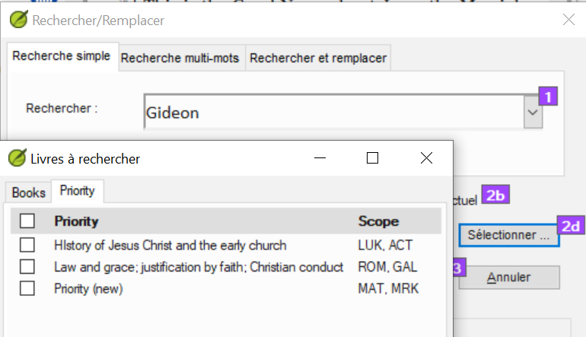

* **Tâches et avancement** (bouton bleu), avec la sélection des livres on peut choisir une priorité.

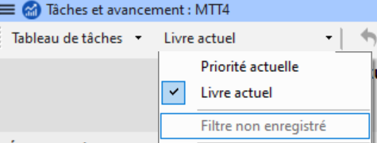

* On peut Exporter une ébauche au format PDF par livre ou priorité

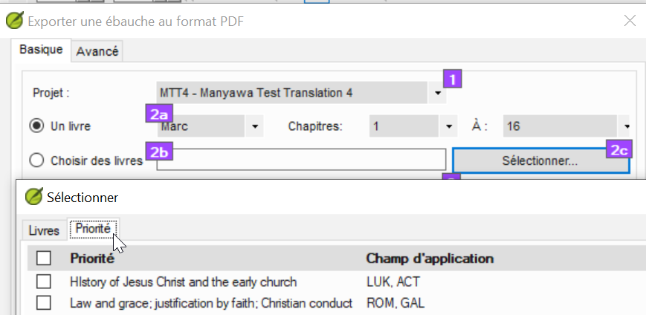

* N'importe quel outil qui utilise un filtre de sélection de livres.

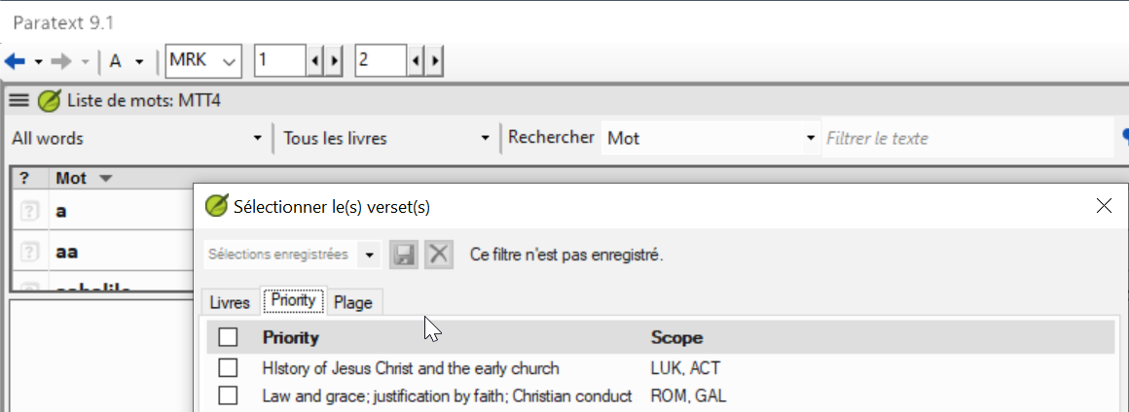

Lorsque vous êtes dans cette fenêtre, vous pouvez également définir ou redéfinir vos priorités si nécessaires.

## PT 9.1.03 Mes tâches sous Tâches et avancement

La fenêtre des Tâches et avancements s'ouvre par défaut sur la dernière vue que vous avez ouverte.

Les couleurs indiquent :

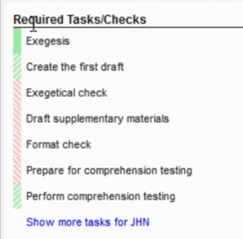

* Le **vert foncé** ou le vert plein qu'il s'agit d'une tâche sur laquelle vous pouvez travailler.
* Le **vert barré** indique qu'il s'agit d'une tâche qui attend que vous fassiez quelque chose.
* Le **vert barré partiel** indique qu'une partie de la tâche peut être accomplie maintenant. Mais une partie est toujours en attente.
* Le **rouge barré** indique qu'il s'agit d'une tâche qui attend soit quelqu'un d'autre, soit une autre étape (comme indiqué dans la colonne d'état).
* S'il y a plus de 7 tâches, cliquez sur le lien Afficher plus de tâches.
* Remarquez que certaines d'entre elles me sont attribuées directement et que d'autres sont attribuées à l'équipe.

### Ensemble de livres (priorité)

Il y a généralement trois tâches ou vérifications pour un livre particulier.

S'il y a plus de tâches, en cliquant sur le lien "Plus de tâches", vous en verrez un maximum de sept.

Cliquez sur les livres précédents ou suivants pour voir ces tâches.

### Filtre pour les administrateurs

Il y a ici un filtre supplémentaire qui vous permet de sélectionner un membre spécifique de l'équipe.

Cela vous permet de voir ce qui peut les retarder, ce qu'ils doivent attendre, ce pour quoi ils ont besoin d'aide pour faire avancer le projet.

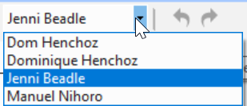

## PT 9.1-04 Vérifications optionnels dans les tâches et avancement

Dans Paratext 9.1, il y a une nouvelle option dans la vue Tâches et avancement pour afficher les vérifications optionnelles qui ont été configurés par un Administrateur dans le plan de projet.

* **Les vérifications requis** doivent être effectués au cours de l'étape, sauf si vous les reportez.
* **Les vérifications optionnelles** qui ont été ajoutés à l'étape vous permettent de voir qu'il y a des problèmes qui nécessitent une attention particulière.

Vous pouvez corriger ces problèmes maintenant, mais vous n'êtes pas obligé de corriger les vérifications à cette étape.

Ils apparaissent dans chacune des étapes où des vérifications optionnelles ont été ajoutés au plan de projet.

### Configuration des vérifications optionnelles (Administrateur)

* Cliquez sur l'icône du **menu du projet** et développez le menu.
* Sous **Paramètres du projet**, choisissez **Plan du projet**
* Cliquez sur l'onglet **Vérifications**
* Deux colonnes sont affichées : Requis dans l’étape et Notifier uniquement (optionnel).

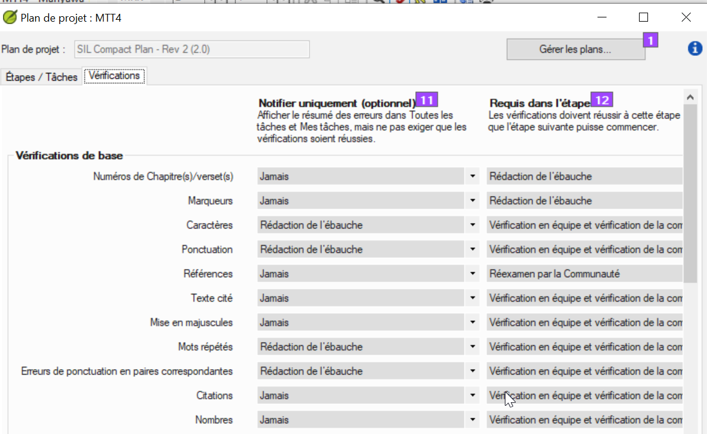

* Définissez l'étape pour les **vérifications requis**
* Définissez l'option **Notifier uniquement** (optionnelle) à une étape antérieure, le cas échéant.
* Cliquez sur **OK**.

### Utilisation des vérifications optionnelles

* Ouvrez la fenêtre des **Tâches et avancement**
* Cliquez sur le lien **Tâches/vérifications optionnelles**.
* Corrigez autant de problèmes que vous le souhaitez. Vous pouvez continuer à l'étape suivante.

## PT 9.1.05 Utilisation du tableau des tâches dans les Tâches et avancement

Le tableau des tâches est un endroit idéal pour modifier l’avancement en bloc. Ici, il est possible d’attribuer une tâche à tous les livres sélectionnés ou d’attribuer une étape ou un livre entier à une seule personne.

**Attribuer des tâches à tous les livres dans le tableau des tâches**

* Cliquez sur le bouton bleu **Tâches et avancement**
* Choisissez **Tableau des tâches**
* Utilisez le filtre des versets pour sélectionner les livres

**Attribuer une tâche aux livres sélectionnés à la même personne**

* Sous la tâche, cliquez sur **Attribuer une tâche**
* Les chapitres incomplets peuvent être réassignés, mais pas les chapitres terminés.
* Un message d'avertissement apparaîtra avec des options pour écraser toutes les attributions ou seulement les chapitres non attribués.

**Attribuer une étape entière à une personne**

* Cliquez sur le bouton **Attribuer une étape** (en haut de chaque étape).
* Modifiez les attributions de certaines tâches si nécessaires.

Une fois que vous avez terminé le processus d'attribution en bloc, vous pouvez affiner les attributions dans la vue Toutes les tâches.

## PT 9.1.06 Progression en bloc dans les Tâches et avancement

Une autre fonctionnalité de Paratext 9.1 est la possibilité de gérer l’avancement en bloc.

* Cliquez sur le bouton bleu **Tâches et avancement**
* Choisissez le **Tableau des étapes**
* Cliquez sur le menu d'onglet et choisissez le **Mode modifier l’avancement en bloc**.

Les vérifications sont temporairement désactivées.

* Cliquez sur le bouton **Toutes les étapes**

Toutes les étapes sont approuvées.

Lorsque vous avez fini de faire toutes vos attributions, vous pouvez revenir en arrière et décocher le Mode modifier l’avancement en bloc.

L'utilisation du mode modifier l’avancement en bloc me permet d'approuver rapidement les étapes et de déplacer ces vérifications à une étape ultérieure.

## PT 9.1.07 Attribution et copie de tâches

L'une des nouvelles fonctionnalités les plus importantes de Paratext 9.1 est la possibilité d'effectuer des attributions en bloc de tâches.

* Ouvrez la vue **Toutes les tâches** (de Tâches et avancement).
* Cliquez sur **Attribuer une étape**
* Choisissez une personne.
* Attribuez toutes les tâches individuelles à une autre personne.

### Copier des attributions dans d'autres livres

* Cliquez sur le menu d'onglet, puis sur **Copier les attributions**.
* Choisissez le livre contenant les attributions (par exemple Mat).

Paratext notera si certaines attributions sont attribuées à plusieurs membres de l'équipe.

* Cliquez sur **Choisir les livres**
* Cliquez sur **Attribuer une étape**

Paratext vous avertira si certaines tâches sont déjà attribuées.

* Choisissez **Oui** ou **Non** pour écraser les attributions existantes.
* Vérifiez les attributions. En particulier lorsque des chapitres spécifiques ont été assignés.

## PT 9.1.09 Mise à jour d'un projet avec une nouvelle version du plan de base

Les plans de projet peuvent être modifiés selon les besoins. Mais il arrive que le plan de base sur lequel ce plan de projet a été construit soit modifié. Que se passe-t-il si le plan de base a été mis à jour ?

Il existe deux façons de mettre à jour le plan de base.

### Méthode 1

* Cliquez sur le **menu projet**
* Choisissez **Paramètres du projet** puis **Plan du projet**.
* Un avertissement s'affiche indiquant qu'il existe une nouvelle version du plan et que vous pouvez migrer.
* Cliquez sur le lien **Migrer vers une nouvelle version du plan de projet**.

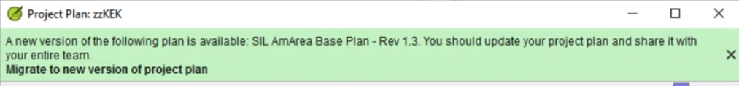

* Choisissez soit :

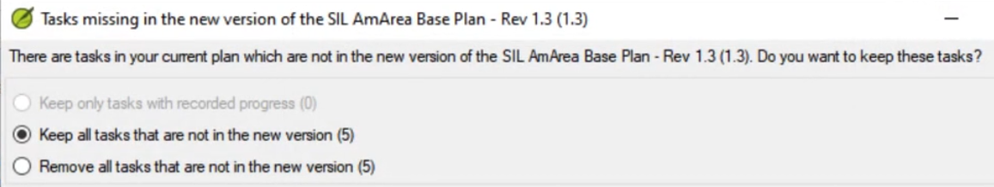

* Conserver les tâches qui ne sont pas dans la nouvelle version,
* Supprimer toutes les tâches qui ne sont pas dans la nouvelle version,
* Conserver les tâches qui étaient en cours.
* Cliquez sur **OK**
* Paratext vous avertit que vous devez faire un envoi/réception, cliquez sur **OK** pour effacer le message.

Le plan a été mis à jour.

* Une barre de message verte en haut vous donne trois options :
* Fermer le message
* Visualiser la progression dans le plan précédent,
* Annuler la mise à jour du plan de base.
* Notez que le numéro de version a été mis à jour.
* Cliquez sur **OK**.

### Méthode 2

* Cliquez sur les **Tâches et avancement**.

Si le plan de base a été mis à jour, un message apparaîtra pour vous indiquer que vous pouvez effectuer la mise à jour.

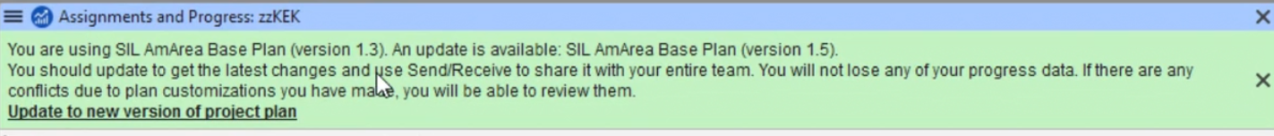

* Cliquez sur **Mettre à jour la nouvelle version du plan de projet**.
* Choisissez de conserver ou de supprimer les tâches.
* Lorsque vous mettez à jour, il y aura un envoi et une réception.
* Choisissez une option pour visualiser la progression

Ainsi, si un plan de base a été mis à jour, l'administrateur peut mettre à jour le plan de projet sur la base de ce plan de base mis à jour.

## PT 9.1.10 Comment partager un modèle ?

Nous souhaitons créer une disposition que nous pouvons partager avec les membres de l'équipe.

### Enregistrez la disposition actuelle

* Ouvrez les projets et les ressources désirées.
* Cliquez sur l'icône du menu **Paratext**, sous **Disposition des fenêtres**, choisissez **Enregistrer la disposition de fenêtres actuelle**.
* Saisissez un nom (par exemple PDT15 avec ressources et outils).
* Cliquez sur **OK**

### Partagez-le avec l'équipe.

* Cliquez sur le menu **Projet**, puis sur **Paramètres du projet**, puis sur **Partager les dispositions enregistrées**.
* Choisissez la disposition particulière à envoyer.
* Cliquez sur **OK**.
* Effectuez un **envoyer/recevoir**.

### Sur l'ordinateur d'un membre de l'équipe

* Effectuez un **envoyer/recevoir**
* Cliquez sur le **menu Paratext**
* Sous *Disposition des fenêtres*, choisissez **Dispositions de fenêtres partagées**
* Choisissez la disposition dans la liste

S'il leur manque certaines ressources, Paratext leur proposera de télécharger ces ressources.

* Cliquez sur **Oui**, puis sur **OK** pour les télécharger.